Обогащаем словарь детей через игру:

«Нужные вещи»

Правила игры:

На игровом поле изображены различные предметы. Предметы разделены на 4 группы, которые имеют соответствующие названия: Кухня, Ванная, Детская, Магазин.
Игроки рассаживаются вокруг стола. Каждый игрок выбирает одну группу предметов. Самый младший игрок ходит первым. Остальные, по очереди, по часовой стрелке.
Карточки предварительно перемешиваются и устанавливаются стопкой в центре игрового поля или укладываются на стол изображением вниз. Игроки по очереди берут по 4 карточки. Если какая-то карточка с изображением предмета совпала с изображением предмета на игровом поле, то игрок накрывает этот предмет своей карточкой. Остальные карточки возвращаются и кладутся в стопку снизу. Ход переходит к другому игроку.
Побеждает тот, кто первым накроет все предметы из своей группы.

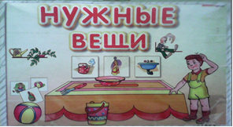

Воспитателям на заметку!
Дидактическая игра является важнейшим средством развития и обогащения активного словаря детей старшего дошкольного возраста.
Подобранные в соответствии с возрастными и индивидуальными особенностями детей, дидактические игры играют большую роль в обеспечении полноценного, гармоничного и всестороннего развития личности старших дошкольников, формируя такие ценные личностные качества, как самостоятельность, умение доказывать свою точку зрения.

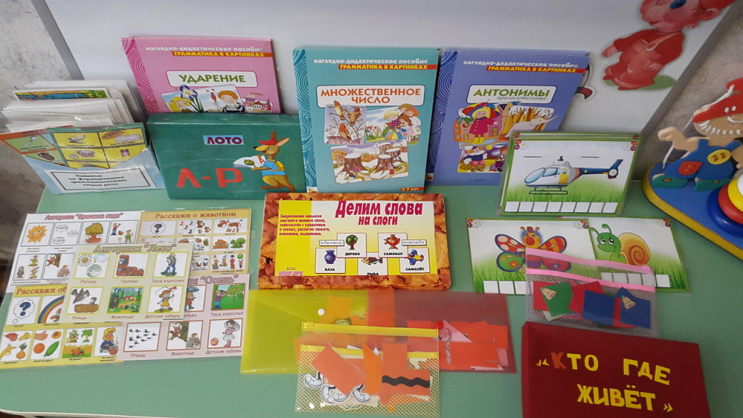

УСПЕХОВ В РАБОТЕ!

МДОАУ Детский сад №106 ««Анютины глазки» комбинированного вида»
г. Орска

Влияние дидактических игр на процесс формирования словаря детей старшего дошкольного возраста

Буклет для воспитателей

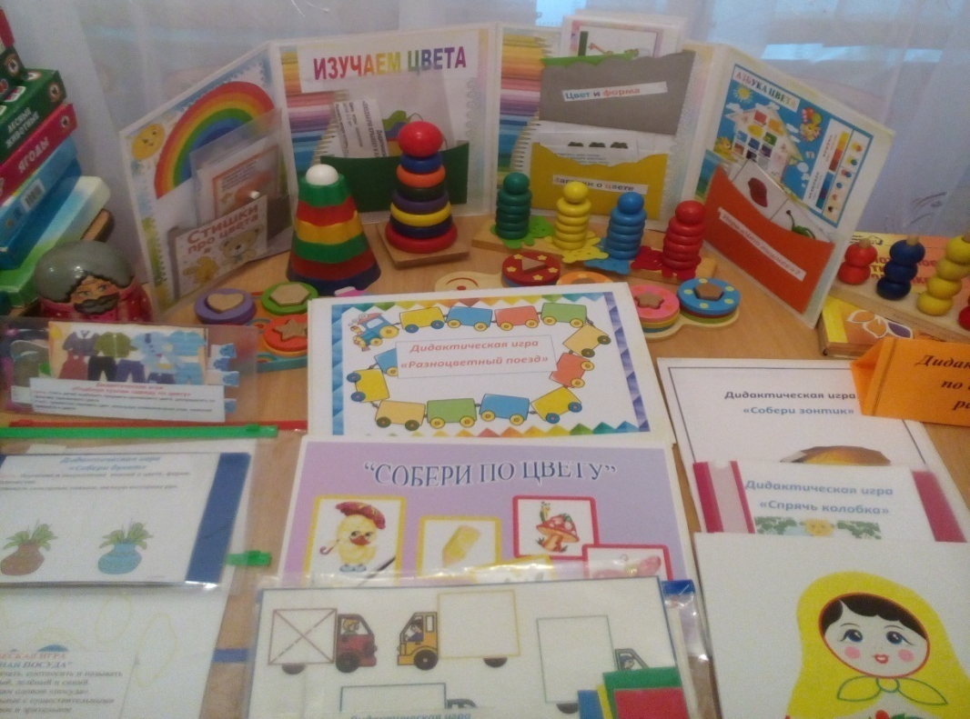

«Игра - это искра, зажигающая огонёк
пытливости и любознательности».
В. А. Сухомлинский

Выполнила воспитатель:
Дорошина О.Р.
2021г.

Значение дидактической игры в формировании словаря детей дошкольного возраста
Выполняя функцию средства обучения, дидактическая игра служит одним из основных средств развития речи детей. Она помогает усвоению, закреплению знаний. Использование дидактической игры повышает интерес детей к речи, развивает сосредоточенность, обеспечивает лучшее усвоение речевого материала.
Основная особенность дидактических игр определена их названием: это игры обучающие. Они создаются взрослыми в целях воспитания и обучения детей. Но для играющих детей воспитательно-образовательное значение дидактической игры реализуется через игровую задачу, игровые действия, игровые правила.

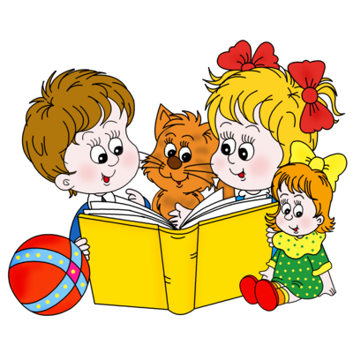

Активизировать речевое развитие помогает вовлечение детей в игровую деятельность

Характерная особенность дидактической игры – связь учебных элементов с элементами игры. Учебное, дидактическое содержание уравновешивается другой стороной дидактических игр – деятельностью. Поэтому деятельность в большинстве дидактических игр организуется так, чтобы она как можно больше сосредотачивала внимание детей. В дидактической игре дети не должны подозревать, что они чему-нибудь учатся. Дидактические делятся на:
- игр на игры с предметами;
- настольно – печатные;
- словесные.

Игры, развивающие речь
дошкольников:

- Игры на развитие звуковой культуры речи;
- Игры на формирование грамматического строя речи
- Игры на обогащение словарного запаса
- Игры на развитие связной речи

